Vzdělávací projekt DO KOSMU S KRTKEM 2018
Akademie věd České republiky
Česká kosmická kancelář
Astronomický ústav AV ČR
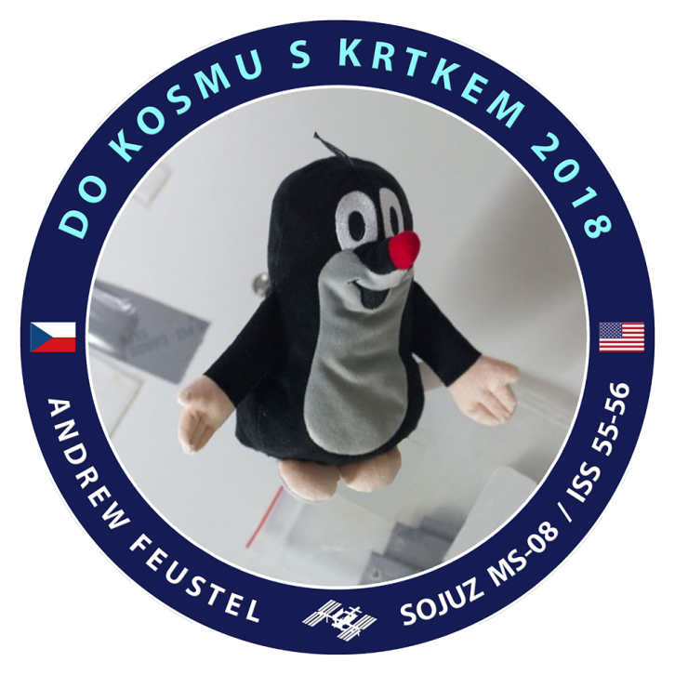
Tisková informace ze dne 29. března 2018
Vzdělávací projekt DO KOSMU S KRTKEM 2018 navazuje na projekt Do kosmu s Krtkem, který vznikl při příležitosti letu amerického astronauta Andrewa Feustela v raketoplánu Endeavour v roce 2011, kdy vzal na palubu symbol mnohých generací - Krtka z pohádek Zdeňka Milera. Tou dobou už byl Andrew Feustel znám spojením s Českou republikou přes svojí manželku Indiru Feustelovou, ostatně v roce 2009 vzal na palubu raketoplánu Atlantis Nerudovy Písně kosmické. Letos opět odstartoval Krtek, jen z prostorových důvodů menší s ohledem na kabinu Sojuzu. Česká republika tak má v současnosti dva Krtky astronauty.
Aktuálně provozujeme informační web https://www.krtek2018.cz/ a facebook https://www.facebook.com/krtekvkosmu/. Na těchto stránkách pravidelně zveřejňujeme aktuality ze současného půlročního pobytu astronauta Andrewa Feustela spolu s Krtkem na Mezinárodní kosmické stanici. Vyplatí se tak tyto zdroje sledovat - máme přímé napojení přes NASA a budeme se maximálně snažit o aktuálnost.
Popis loga: protože logo vzniklo ještě před startem, Krtek uvnitř loga je Krtek astronaut z roku 2011, kdy krátce také pobýval na Mezinárodní kosmické stanici. Na fotografii je "ve vzduchu", bez pevné podložky, protože to stav beztíže (přesněji řečeno mikrogravitace) na oběžné dráze umožňuje.
Aktualita k 29. březnu 2018 - výstup Andrewa Feustela do volného kosmického prostoru
O mimořádnosti Andrewa Feustela pro americký program na Mezinárodní kosmické stanici svědčí i skutečnost, že již dnes, ve čtvrtek 29. března 2018, vystoupí spolu se svým kolegou Rickem Arnoldem na více než šest hodin do volného vesmíru.
Teprve v pátek minulého týdne dorazili oba američtí astronauté, spolu s ruským kolegou Olegem Artemjevem a českým plyšovým Krtečkem-astronautem, po dvoudenní cestě v kabině kosmické lodě Sojuz MS-08, na ISS a již je čeká první velká a důležitá událost jejich plánovaného půlročního pobytu v kosmu.
Tou bude pracovní výstup do volného kosmu, v rámci kterého nainstalují na povrch orbitálního komplexu ISS nové elektrické a datové rozvody pro přístroj na sledování pozemských ekosystémů, vymění skupinu starších televizních kamer pro pozorování Země z kosmického prostoru a provedou několik dalších drobnějších prací na údržbě stanice.
Pro Andrewa Feustela, který je velitelem tohoto dnešního výstupu, to bude již sedmá vycházka do volného kosmu. První tři uskutečnil v roce 2009 při opravě Hubbleova kosmického teleskopu, další tři v roce 2011, kdy pracoval na výstavbě svého současného obydlí, tedy Mezinárodní kosmické stanice ISS. Ve volném vesmíru prožil dosud více než 42 hodin, což ho řadí na 22. místo historického přehledu času prožitého ve volném kosmu. Po úspěšném absolvování dnešního výstupu by se však mohl posunout již mezi prvních deset pozemšťanů v délce času prožitého ve volném kosmu.
Jeho kolega Rick Arnold uskuteční dnes svůj třetí výstup EVA (Extra-Vehicular Activity), předchozí dva uskutečnil přesně před 9 roky, v březnu 2009 z raketoplánu Discovery.
Začátek dnešního výstupu do volného kosmu je stanoven na 14:10 SELČ a vysílat by ho měla přímým přenosem například i NASA TV (www.nasa.gov/multimedia/nasatv) nebo s českým komentářem portál Kosmonautix.cz
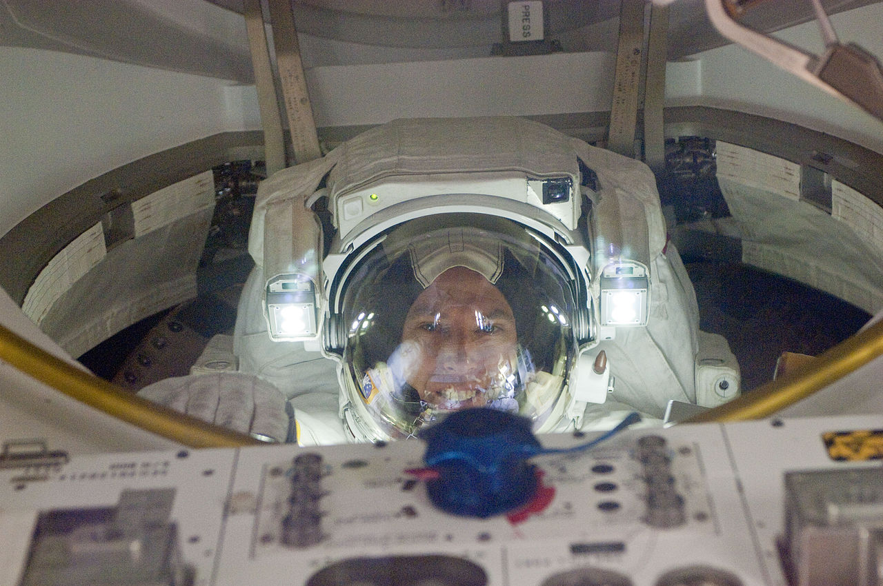
Foto: Andrew Feustel při výstupu do volného vesmíru v roce 2011 (foto (c) NASA)

Kontakty:
Milan Halousek (Česká kosmická kancelář) - halousek.milan@gmail.com, 602 153 564
Pavel Suchan (Astronomický ústav AV ČR) - suchan@astro.cz, 737 322 815

